摘要

abstract

第一章 绪论

1.1 研究背景与意义

1.2 国内外研究现状

1.3 本文的主要工作

1.4 本文的组织结构

第二章 理论基础和相关技术

2.1 四季色彩理论

2.2 人脸识别技术

2.3 图片相似度比较

2.4 本章小结

第三章 “四季型人”检测方法

3.1 数据集的构建

3.1.1 图像库的构建

3.1.2 数据集的分类准确性

3.2 归类方法

3.2.1 面部关键部位的选取

3.2.2 四种季节型样例的选取

3.3 面部检测

3.3.1 面部识别及关键点划分

3.3.2 关键部位切割

3.4 色彩相似度比较

3.4.1 基于颜色直方图和巴氏系数的区域色彩相似度算法

3.4.2 基于颜色直方图和灰度均值的区域色彩相似度算法

3.5 本章小结

第四章 检测方法在关键部位的应用

4.1 唇部区域

4.2 面部区域

4.3 眉毛区域

4.4 瞳孔区域

4.5 关键区域的综合考虑方法

4.6 本章小结

第五章 “四季型人”检测系统的设计与实现

5.1 总体框架

5.2 系统与环境配置

5.3 面部识别模块

5.4 分区域的季型归类模块

5.5 结论计算及用户交互模块

5.6 本章小结

第六章 测试与分析

6.1 系统应用效果

6.2 在数据集上的准确度测试

6.3 发现的问题

6.4 本章小结

第七章 总结与展望

7.1 总结

7.2 展望

参考文献

附录

---------------------------------------------------------------------------

摘要

abstract

第一章 绪论

1.1 研究背景与意义

1.2 国内外研究现状（泛泛写一点，就写关于四季色彩和归类这种的研究，国内外的都得有）

1.3 本文的主要工作（给一个框图可以，也可以文字描述）

1.4 本文的组织结构

第二章 理论基础和相关技术（不用太管“和我的有什么关系”，可以写这个技术我需要哪里哪里用到，但是记住这章主要是写这几个小标题方面现在的研究和已经有什么）

2.1 四季色彩理论

2.2 人脸识别技术

2.3 图片相似度比较

2.4 本章小结

**第三章 “四季型人”检测方法**

**3.1 数据集的构建**

根据四季色彩理论，人物从属的季节类型可以大致由面部及毛发的视觉特征决定，比如肤色、唇色、发色、瞳色。而在前期的理论基础研究中，我们发现，对这些部位视觉特征的描述较为模糊，“明亮”、“柔和”、“恬淡”、“华丽”等形容词被大量应用于对面部视觉特征的形容中。因此可以得出结论，对于人物应该归属的季节类型，大部分是由视觉上的主观感受及经验得出，不同行业、身份、审美水平的人对于相同人物的主观感受可能有差异，从而引起对该人物所属季节类型的判断差异。与此同时，根据我们的研究，国内外现有相关工作中缺乏对于“四季型人”的分类标准数据集，这使得我们的工作难以拥有相对客观的评价体系和评价指标。因此，我们首先建立了根据四季色彩理论对人物分类型的数据集。

***3.1.1 图像库的构建***

（1）图像源。本文所指数据集中图片是从通过工作、学习、娱乐、休息或互联网收集的图片中选出的。

（2）对象定义。研究对象仅限于来自全球范围内的女性，年龄范围为15~55岁（不包括小于15岁和55岁以上的人）

（3）图像区域。图像应该覆盖并清晰显示面部区域，包括四种类型的指示器，分别是双侧眉毛、双侧瞳孔、无遮挡的面部皮肤、嘴唇。图像应该是人物的正面或轻微侧面，后面及无法覆盖四种类型指示器的图像无效。图像数据采用了JPEG、JPG和PNG的格式。

（4）图像质量的要求。图像的分辨率大于100dpi，图像锐度的要求与分辨率大小有关。图像数据库由高分辨率和高质量的彩色源图像组成。

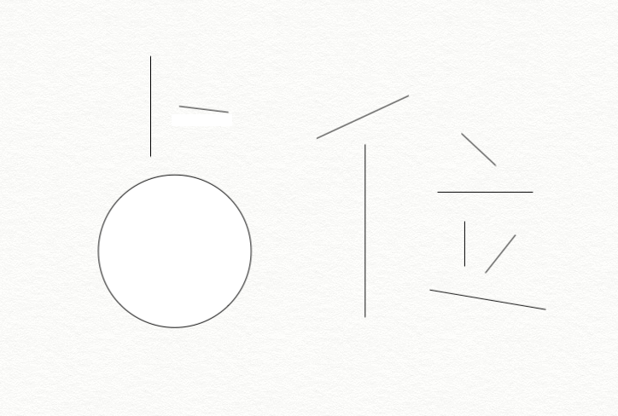

图3.1 数据集图像示例（不全的，大点）

***3.1.2 数据集的分类准确性***

（1）专家小组。它由15名色彩及时尚领域的专家（5名化妆师，5名时装设计师，5名美容美妆专业学生及从业人员）和10名其他领域的专家（5名非色彩学及美容学专家和5名非色彩学及美容学专业学生）组成。

（2）专家评分。专家组从专业知识和主观感受的角度来判断人物所属的季节类型，前提是他们没有被告知判断季节类型的方法及面部四种主要指示器。对于同一图像，专家组中的最多意见被认为是该图像中人物的所属季节类型。



图3.2 分类后的数据集图像（四个类）

**3.2 归类方法**

本小结研究了如何提取不同季型人物的特点和对图片人物的归类方法，以达到区别不同季节类型人物的目的。

通过对3.1中数据集的观察和相关文献的指导，我们选取了皮肤、嘴唇、眉毛、瞳孔四个面部重点部位，以这些重点部位的颜色，即肤色、唇色、发色、瞳色四个指标作为评价指标，对图像人物进行归类。与此同时，我们为每个面部重点部位分别选择了四种季节类型的典型样例作为模板，从这些模板样例中提取的颜色被作为该季节类型判断的基准值，被测试图片与样例的颜色相似度被认为是该部位与样例季节类型的相似度。整张图片与四种季节类型的相似度由四个面部重点部位的相似度通过算法综合计算得出。

***3.2.1 面部关键部位的选取***

相关文献[*]指出，人物从属的季节类型可以大致由面部及毛发的视觉特征决定，比如肤色、唇色、发色、瞳色。再结合主观经验，在对一个人进行观察时，上述面部重点区域的色彩极大程度的影响了对于该人物气质“冷”“暖”的判断，从而决定对该人物所属季节类型的判断。同时，在网络上流行的季节类型自我判断表中的问题设置，大多也是根据上述几个位置的色彩设置的不同选项，从而定向到四种季节类型。

皮肤占有面部的绝大部分区域，青白、无血色的肤色会给人冷艳、清冷的感觉，让人感觉此肤色的人气质清冽，如同寒冷的冬季。相反，红润、白里透粉的肤色会给人亲切、有活力的感觉，让人感觉此肤色的人热情开朗，如同酷热的夏季。同样，颜色深、发红发紫的唇色，凌厉分明的深黑发色和瞳色都会给人以“冷”的感觉，而粉嫩的唇色和浅灰、茶色的发色和瞳色都会给人以“暖”的感觉。

***3.2.2 四种季节型样例的选取***

根据阅读文献[*]、对建立数据集时的专家组的访谈及对数据集的观察，我们为肤色、唇色、眉色、瞳色四个指示器，分别选择了四张典型样例，对应春、夏、秋、冬四种季节类型，被选择的样例都被认为是典型的该季节类型人物的样子。

如图3.3，浅象牙色、暖米色，这种细腻而有透明感的肤色被认为是典型的春季型人拥有的肤色；粉白、红润而质地温和的肤色被认为是典型的夏季肤色；瓷器般的象牙色、暗驼色、小麦色的肤色属于秋季；而带青色的白皙冷冽肤色被认为是冬季型人的典型特征。

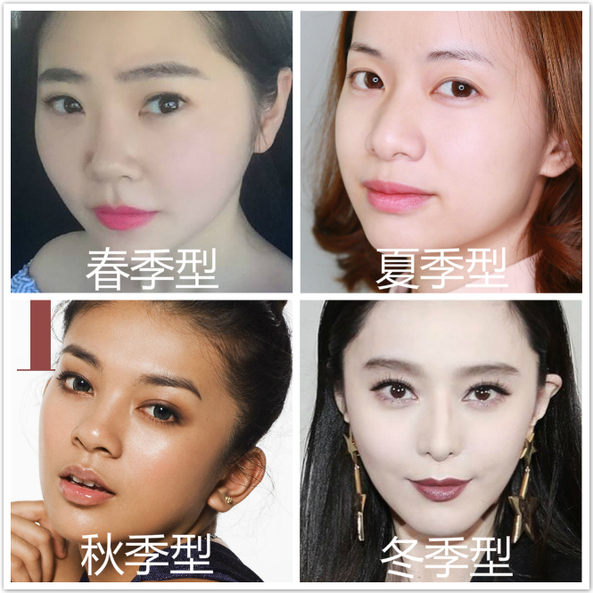

图3.3 四季肤色样例

如图3.4，春季型人拥有偏橘红色、珊瑚红色的唇色；夏季型的唇色是鲜艳的玫瑰粉，微微泛着紫色；秋季型的唇色泛白，没有血色；而冬季型的唇色是深紫，深玫瑰豆沙色的。

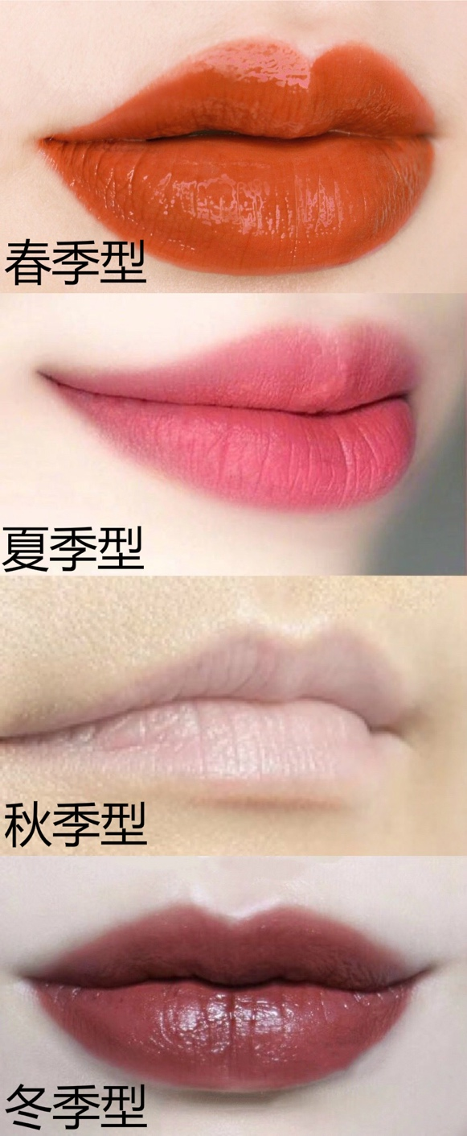

图3.4 四季唇色样例

如图3.5，春季型人的眉毛颜色是黄色、浅棕色；柔和的灰黑色被认为是夏季型人的眉色特征；面貌特征为高贵浓郁型的秋季型人眉色以褐色、棕色、巧克力色为主；而冬季型人的眉色乌黑发亮，多为黑褐色。

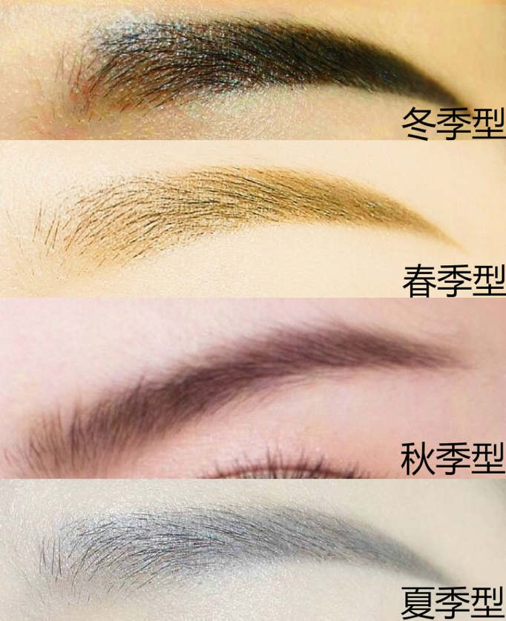

图3.5 四季眉色样例

如图3.6，春季型人的瞳色多为明亮的茶色、琥珀色、浅棕色；夏季型人瞳色多为灰黑色；深棕色的瞳色被认为属于秋季型人；而冬季型人大多眼睛黑白分明，目光锐利，瞳色为深黑色

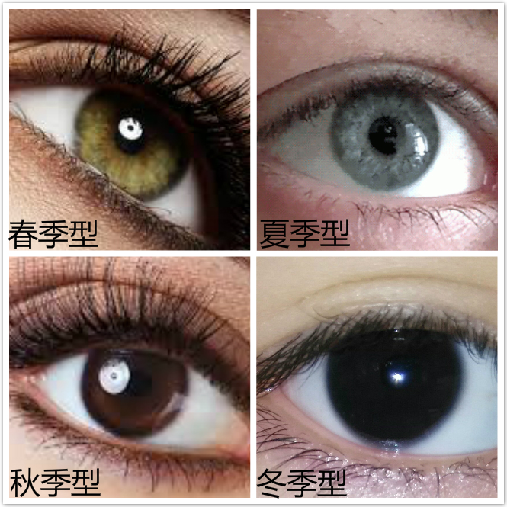

图3.6 四季瞳色样例

**3.3 面部检测**

在3.2小结，我们确定了选择被测试人物面部关键区域与四种季节类型样例进行比较的方法进行四季型人判断。本小结研究了如何在一张人物照片中检测面部位置，并划分皮肤、嘴唇、眼睛、眉毛区域，从而获得肤色、唇色、眉色、瞳色四个关键信息，继而在后续步骤中与样例进行颜色比较。

***3.3.1 面部识别及关键点划分***

人类其实早在1888年（Galton在《Nature》上发表的论文）就开始研究如何使用人的五官特征进行人脸识别，21世纪以来，由于人脸识别技术应用的广泛性及人工智能的蓬勃发展，许多国家和科研机构都在对这项技术进行研究。Google、Facebook、斯坦福大学以及牛津大学都是国外在人脸识别研究领域知名且有突破性进展的机构和公司，而在国内，同样有一批机构和公司在这个领域的研究也达到了世界顶尖水平，比如百度、旷视face++、中科院计算机研究所、香港大学。根据前人的研究，传统的人脸识别方法主要有基于模板匹配的方法、基于几何、代数特征的方法、基于神经网络的方法、基于稀疏表示的方法。

在人工智能蓬勃发展的今天，为了使人脸识别这一可以应用在很多不同场景中的关键基础技术被多次复用，减少开发人员的精力分散，许多机构和个人都提供了经过封装的、开源或不开源的算法及API供开发者直接调用。经过对开源算法的阅读和不开源算法和API的查看和选择，我们选择了旷视face++公司的闭源Web API--detect API应用于四季型人检测系统中，进行人脸区域的识别及关键点的划分。

北京旷视科技有限公司[*]在2011 年 10 月成立，是领军的中国人工智能产品公司。旷视以深度学习和物联传感技术为核心，致力于为企业级用户提供全球领先的人工智能产品和行业解决方案。 旷视的核心人脸识别技术 Face++ 曾被美国著名科技评论杂志《麻省理工科技评论》评定为 2017 全球十大前沿科技，同时公司入榜全球最聪明公司并位列第 11 名。在中国科技部火炬中心“独角兽”榜单中，旷视排在人工智能类首位。

Web API是网络应用程序接口，通过能发起HTTP请求的编程语言，向远程服务器发起HTTP请求，携带本地参数，远程服务器响应后返回相关数据。对于本文中使用的旷视公司“detect API”，HTTP请求中携带本地的一张图片，该API可以定位并返回人脸五官与轮廓的关键点坐标位置。关键点共83个，包括人脸轮廓、眼睛、眉毛、嘴唇以及鼻子轮廓。返回的JSON数据样例如下，83个关键点的详细位置信息及在返回的JSON数据中的命名规则如图3.7-图3.9所示：

{

"image_id": "O2alrpeRIXFejHWe6WlRqw==",

"request_id": "1522844471,eb326dd4-220d-4c83-b383-1c45b787dcf0",

"time_used": 1335,

"faces": [

{

"landmark": {

"mouth_upper_lip_left_contour2": {

"y": 489,

"x": 519

}，

"left_eye_right_corner": {

"y": 413,

"x": 528

},

…… //此处省略83个人脸关键点详细信息

"mouth_upper_lip_bottom": {

"y": 492,

"x": 529

}

},

"attributes": {

"emotion": {

"sadness": 0,

"neutral": 99.861,

"disgust": 0,

"anger": 0.001,

"surprise": 0.136,

"fear": 0,

"happiness": 0.002

},

"gender": {

"value": "Female"

},

"age": {

"value": 34

},

}，

"face_token": "d8fd69dd4f53e77a2bed611aa6b6e8f4"

}

]

}

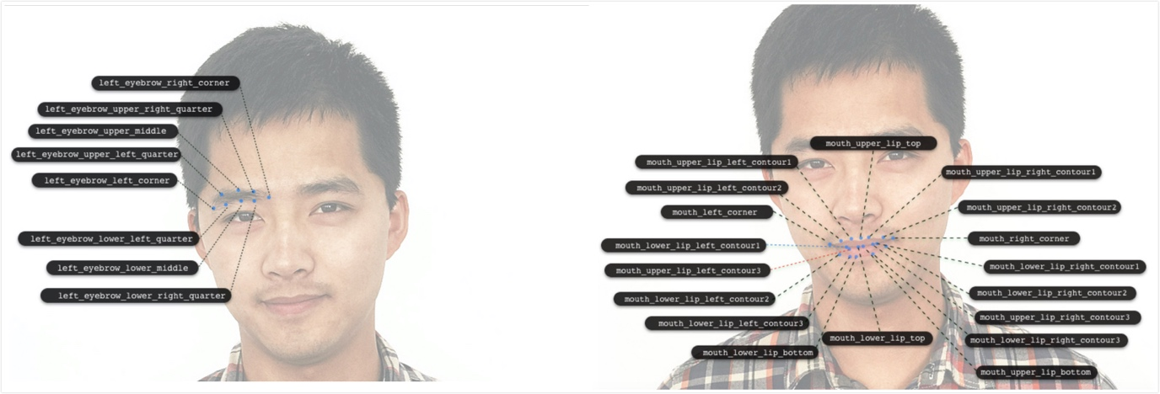

图3.7 detect api人脸关键点示意图1

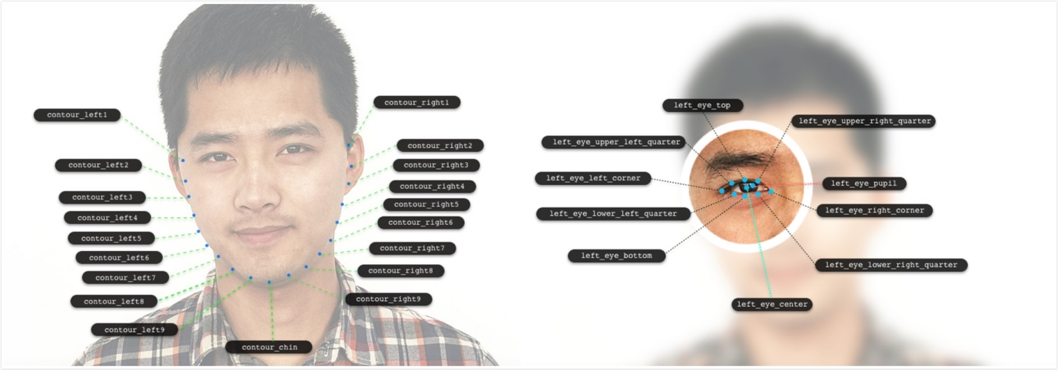

图3.8 detect api 人脸关键点示意图2

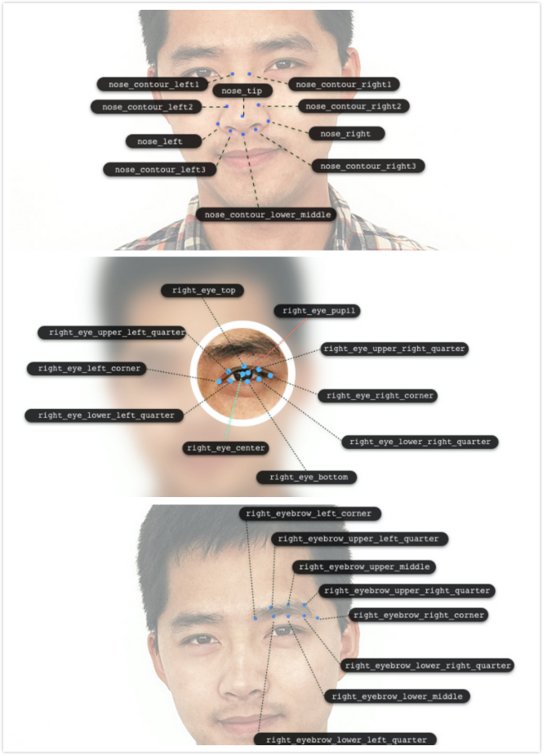

图3.9 detect api 人脸关键点示意图3

***3.3.2 关键部位切割***

在得到一张照片的人脸关键点坐标位置之后，我们要根据坐标对图片进行切割，切割分别得到关键部位的图片，以便于可以将关键部位的图片在后续步骤中与3.2.2中的样例图片进行相似度的比较。

本系统使用Python作为编程语言，Python拥有强大的图像处理库PIL-Python Imaging Library。PIL已经是Python平台事实上的图像处理标准库了。在PIL中，可以实例化image对象，一切对于图片的操作都是对image对象的操作。

如图3.10，以对于唇部的切割为例，我们选择了“mouth_upper_lip_left_contour2”与“mouth_lower_lip_right_contour3”这两个关键点，以两点为对角线，调用Python PIL模块中对于image对象的crop()方法，截出一块矩形区域，这块矩形图像（图3.11）对象将在后续过程中与样例进行比较。

之所以要对关键部位进行切割，是希望能得到一张图片，其绝大部分为关键部位颜色的填充，这样可以在后续步骤中通过对样例图片的同样处理，将判定季节类型问题转化为比较两张图片主要颜色相似度的问题。

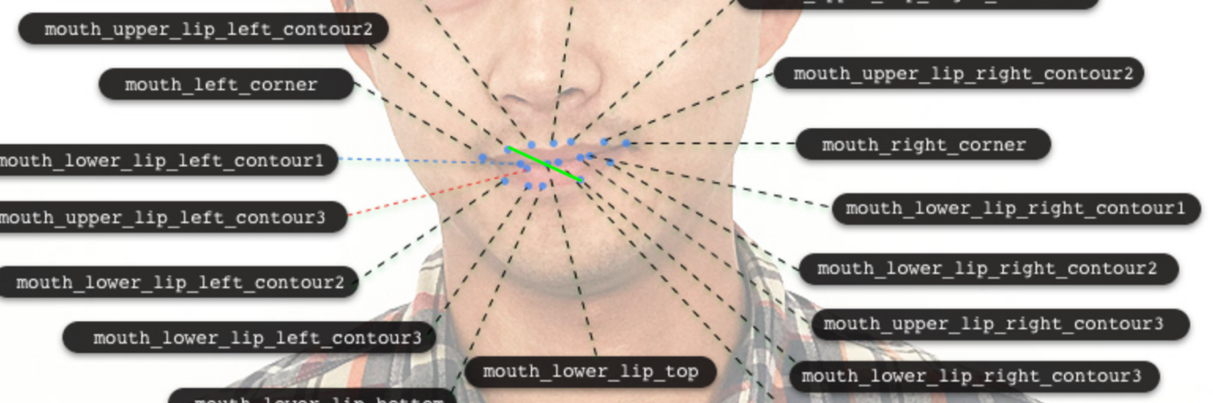

图3.10 根据关键点的切割示意图

../Desktop/Screen%20Shot%202018-04-04%20at%208.33.32%20PM.png

图3.11 切割结果示意图

**3.4 色彩相似度比较**

本小结研究了如何将待检测人像图片的关键位置颜色与样例颜色进行比较，根据这个色彩的相似度，给出人物所属季节类型的定性及定量结果。

如图3.12所示，以唇部为例，右侧为待检测人物照片，左侧为四种季节类型的标准唇色，我们将经过处理的待检测人物的唇色与标准唇色的相似度看做待检测人物“唇色”这一指示器与四种季节类型的相似度，我们认为，待检测人物的“唇色”季节类型即为最高相似度对应的季节类型。在这个示例中，根据肉眼观测，该待检测人物的唇色明显更接近我们提供的“夏季型”的唇色样例。

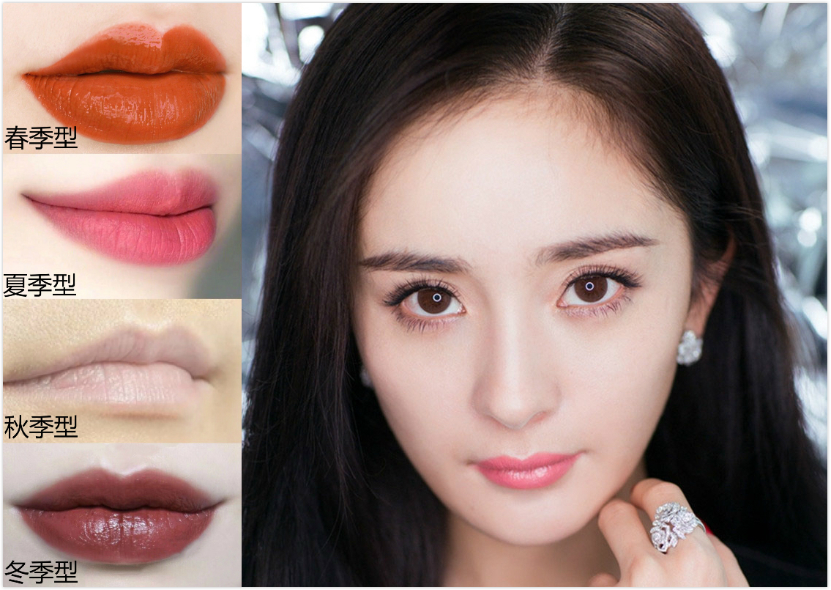

图3.12 唇部对比示意图

人物的“唇色”是指整个唇部区域的色彩，显然，对于整个唇部区域，“唇色”不只是一个像素点的颜色，也无法用一个RGB或HSV颜色值来衡量整个唇部的颜色。于是，如图3.13所示，我们首先对样例和待测图片进行切片处理，截取唇部色彩集中的区域，以减少其他颜色对主要唇色的干扰，然后应用颜色直方图来描述“区域”的色彩。

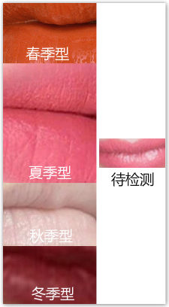

图3.13 待测图片与样例的切片结果

***3.4.1 基于颜色直方图和巴氏距离的区域色彩相似度算法***

由于待比较的图片和样例均不是只有一种颜色，如何比较两张图片的颜色相似度成为了一个问题。根据阅读相关文献资料，我们从现有的基于图像相似度的图片检索算法[*http://kns.cnki.net/KCMS/detail/detail.aspx?dbcode=CDFD&dbname=CDFD1214&filename=1014189442.nh&uid=WEEvREcwSlJHSldRa1FhcTdWajFtOXdjZ0o4L056NHdrSi9EcGEwOUVZST0=$9A4hF_YAuvQ5obgVAqNKPCYcEjKensW4ggI8Fm4gTkoUKaID8j8gFw!!&v=MTcwODFyQ1VSTEtmWStacUZ5emdVcnpPVkYyNkdyS3dGOVhJclpFYlBJUjhlWDFMdXhZUzdEaDFUM3FUcldNMUY=]中获得了启发。图像直方图由于计算代价小,而且具有图像平移、缩放、旋转不变性等优点,被广泛应用于图像处理各个领域,特别是灰度图像阂值分割、基于颜色的图像检索以及图像分类。我们可以通过绘制图像的颜色直方图来获得图片的颜色分布信息，通过比较直方图的相似度来确定图片的颜色相似度。

颜色直方图是在很多图像检索系统中都被广泛采用的颜色特征。它所描述的是不同色彩在整幅图像中所占的比例，而并不关心每种色彩所处的空间位置。颜色直方图横坐标为不同颜色值，纵坐标为该颜色值对应的像素点个数。

本文中图片使用的是RGB颜色空间，因此每幅图像都有R、G、B三个通道的三张颜色直方图，横坐标范围均为0~255。由于需要在三个通道上综合考虑，按照惯例本文将所有图像先做灰度处理，即用0~255不同的灰度色阶来表示“ 红，绿，蓝”在图像中的比重。通道中的纯白，代表了该色光在此处为最高亮度，亮度级别是255。灰度化其实就是给在三维RGB空间中的颜色向量进行一维映射，本文采用了RGB转灰度的著名心理学公式：

Gray = R*0.299 + G*0.587 + B*0.114

来进行灰度转换。

首先将四个标准样例和待测图片进行规则化处理，均调整为50*50大小，整幅图像共2500个像素点，其次对每个像素点进行灰度处理，使每个像素点都具有一个灰度值，这个值在0-255之间，代表纯黑（最暗）到纯白（最亮）的不同灰度色阶。

其次通过Python PIL库中的相关方法获取图像的颜色直方图，该方法返回的是一个数组，数组共有255个元素，每个元素的索引值即为0-255的灰度值，元素的值为这张图片中这个灰度值的像素点个数，数组样例如下（图3.13 春季型）：[0, 0, 0, 0, 0, 0, 0, 0, 0, 0, 0, 0, 0, 0, 0, 0, 0, 0, 0, 0, 0, 1, 0, 1, 1,1, 1, 4, 2, 4, 3, 5, 1, 6, 12, 2, 4, 4, 7, 8, 2, 3, 4, 3, 3, 1, 4, 4, 2, 4,9, 1, 5, 11, 14, 7, 7, 8, 9, 12, 13, 9, 12, 13, 14, 15, 14, 14, 18, 11, 19,18, 20, 19, 18, 16, 16, 29, 28, 14, 23, 26, 19, 27, 23, 22, 36, 27, 29, 36,39, 33, 40, 35, 31, 41, 41, 40, 56, 35, 46, 58, 49, 46, 44, 58, 37, 41, 65,49, 49, 50, 39, 43, 59, 41, 49, 48, 45, 37, 29, 28, 37, 19, 34, 15, 25, 13,23, 19, 6, 10, 14, 9, 3, 3, 7, 2, 3, 4, 2, 7, 3, 4, 2, 2, 4, 5, 5, 2, 2, 2,2, 1, 3, 5, 4, 1, 4, 1, 4, 2, 1, 2, 2, 0, 1, 0, 0, 1, 0, 0, 0, 0, 0, 0, 0, 0, 0, 1, 0, 0, 0, 0, 0, 0, 0, 0, 0, 0, 0, 0, 0, 0, 0, 0, 0, 0, 0, 0, 0, 0, 0, 0, 0, 0, 0, 0, 0, 0, 0, 0, 0, 0, 0, 0, 0, 0, 0, 0, 0, 0, 0, 0, 0, 0, 0, 0,0, 0, 0, 0, 0, 0, 0, 0, 0, 0, 0, 0, 0, 0, 0, 0, 0, 0, 0, 0, 0, 0, 0, 0, 0, 0, 0, 0]

为了便于计算颜色直方图的相似度，我们将标准颜色直方图进行了一些处理。首先将频数颜色直方图转换成频率颜色直方图，即上述数组中的每个值除以全部像素点个数2500，得到每个灰度值对应的像素点在整幅图像中所占的频率，如下所示（图3.13 春季型）：

[0.0, 0.0, 0.0, 0.0, 0.0, 0.0, 0.0, 0.0, 0.0, 0.0, 0.0, 0.0, 0.0, 0.0, 0.0,0.0, 0.0, 0.0, 0.0, 0.0, 0.0, 0.0004, 0.0, 0.0004, 0.0004, 0.0004, 0.0004, 0.0016, 0.0008, 0.0016, 0.0012, 0.002, 0.0004, 0.0024, 0.0048, 0.0008, 0.0016, 0.0016, 0.0028, 0.0032, 0.0008, 0.0012, 0.0016, 0.0012, 0.0012, 0.0004, 0.0016, 0.0016, 0.0008, 0.0016, 0.0036, 0.0004, 0.002, 0.0044, 0.0056, 0.0028, 0.0028, 0.0032, 0.0036, 0.0048, 0.0052, 0.0036, 0.0048, 0.0052, 0.0056, 0.006, 0.0056, 0.0056, 0.0072, 0.0044, 0.0076, 0.0072, 0.008, 0.0076, 0.0072, 0.0064, 0.0064, 0.0116, 0.0112, 0.0056, 0.0092, 0.0104, 0.0076, 0.0108, 0.0092, 0.0088, 0.0144, 0.0108, 0.0116, 0.0144, 0.0156, 0.0132, 0.016, 0.014, 0.0124, 0.0164, 0.0164, 0.016, 0.0224, 0.014, 0.0184, 0.0232, 0.0196, 0.0184, 0.0176, 0.0232, 0.0148, 0.0164, 0.026, 0.0196, 0.0196, 0.02, 0.0156, 0.0172,0.0236, 0.0164, 0.0196, 0.0192, 0.018, 0.0148, 0.0116, 0.0112, 0.0148, 0.0076, 0.0136, 0.006, 0.01, 0.0052, 0.0092, 0.0076, 0.0024, 0.004, 0.0056, 0.0036, 0.0012, 0.0012, 0.0028, 0.0008, 0.0012, 0.0016, 0.0008, 0.0028, 0.0012, 0.0016, 0.0008, 0.0008, 0.0016, 0.002, 0.002, 0.0008, 0.0008, 0.0008, 0.0008, 0.0004, 0.0012, 0.002, 0.0016, 0.0004, 0.0016, 0.0004, 0.0016, 0.0008, 0.0004, 0.0008, 0.0008, 0.0, 0.0004, 0.0, 0.0, 0.0004, 0.0, 0.0, 0.0, 0.0, 0.0,0.0, 0.0, 0.0, 0.0, 0.0004, 0.0, 0.0, 0.0, 0.0, 0.0, 0.0, 0.0, 0.0, 0.0, 0.0, 0.0, 0.0, 0.0, 0.0, 0.0, 0.0, 0.0, 0.0, 0.0, 0.0, 0.0, 0.0, 0.0, 0.0, 0.0, 0.0, 0.0, 0.0, 0.0, 0.0, 0.0, 0.0, 0.0, 0.0, 0.0, 0.0, 0.0, 0.0, 0.0, 0.0,0.0, 0.0, 0.0, 0.0, 0.0, 0.0, 0.0, 0.0, 0.0, 0.0, 0.0, 0.0, 0.0, 0.0, 0.0, 0.0, 0.0, 0.0, 0.0, 0.0, 0.0, 0.0, 0.0, 0.0, 0.0, 0.0, 0.0, 0.0, 0.0, 0.0, 0.0, 0.0, 0.0, 0.0, 0.0, 0.0]

其次为了便于观察及便于进行概率分布曲线相似度的计算，我们将这些点在坐标系中描出，用折线连接，绘制了颜色概率分布曲线如图3.14所示，横坐标为0-255的灰度级，纵坐标为该灰度级的像素点在全部图片的2500个像素点中所占的频率。

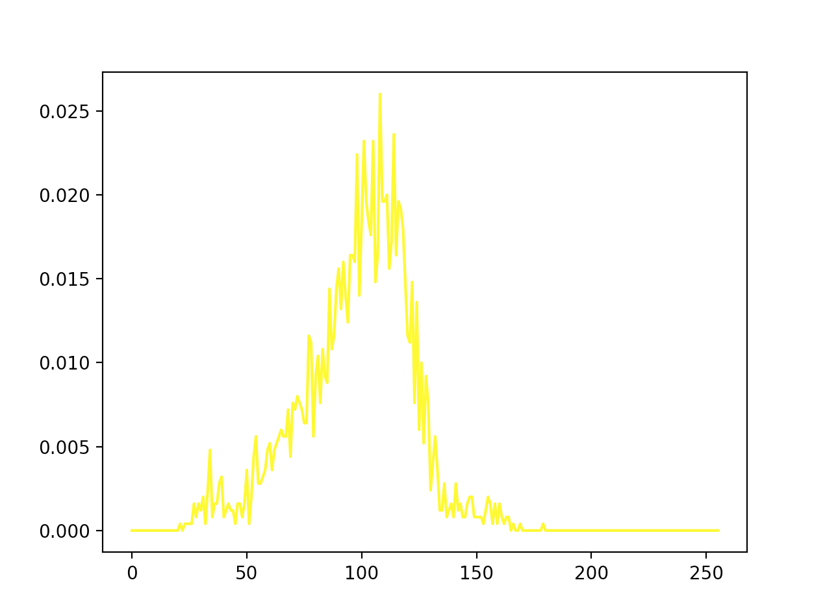

图3.14 （图3.13-春季型）的颜色概率分布曲线

将图3.13的四种季节类型的样例图片均做以上处理，在同一个坐标系中绘制颜色概率分布曲线，如图3.15所示。

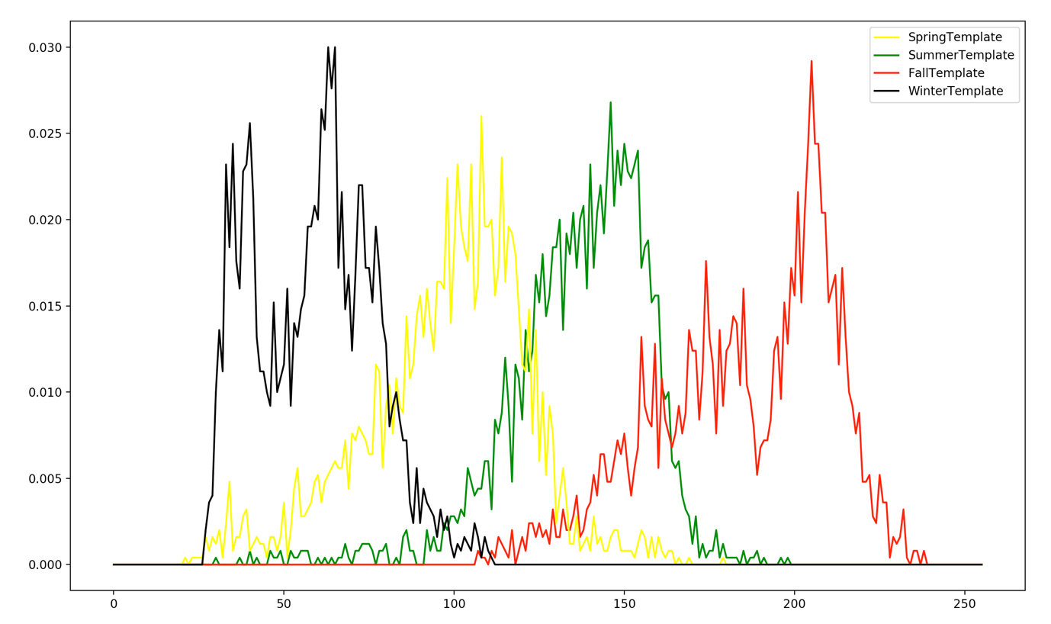

图 3.15 四季唇部样例颜色概率分布曲线图

首先我们要比较用作基准值的样例互相之间的相似度，将这个相似度作为我们用来判断季节类型的相似度的零基准值。对于图像直方图相似性的比较问题，相关文献[*<学习OpenCV中文版>]指出，一般情况下，对比直方图相似性的方法有四种，分别为相关度、卡方系数、相交系数和巴氏距离。在快速但是不准确匹配的情况下，相交系数方法的效果最好，在慢速但精确的情况下，卡方或者巴氏距离效果好。在本章节中，我们选用巴氏距离来对两个统计样本的重叠量进行近似计算。

巴氏距离在统计学中用于测量两种离散概率分布的可分离性。在进行直方图相似度计算时，巴氏距离获得的效果是最好的，但计算是最复杂的。巴氏距离计算结果其值完全匹配为1，完全不匹配为0。在统计学中，巴氏距离（巴塔恰里雅距离 / Bhattacharyya distance）用于测量两离散概率分布。在同一定义域X中，概率分布p和q的巴氏距离定义如下：

（1）离散概率分布

对于在X数域上的两个离散概率分布p和q，巴氏距离定义为：

DB(p,q) = -ln(BC(p,q))

其中

BC(p,q) = ∑√p(x)q(x)

BC被称作Bhattacharyya系数（巴氏系数）0≤BC≤1q且0≤DB≤∞

（2）连续概率分布

在连续情形中，Bhattacharyya系数如下定义：

BC(p,q) = ∫√p(x)q(x)dx

0≤BC≤1q且0≤DB≤∞，两种情形中，巴氏距离DB均不满足三角不等式

根据公式X，在图3.15中四条曲线中，由于相邻曲线的巴氏距离小于不相邻曲线，因此我们计算出每对相邻曲线的巴氏距离。冬季样例（黑色线）与春季样例（黄色线）：0.601697255936；春季样例（黄色）与夏季样例（绿色）：0.610565287073；夏季样例（绿色）与秋季样例（红色）：0.508723010269。取平均值为样例相似度：0.573661851093。这个样例相似度将在后面的计算中被视为待测试图片与样例的相似度的零值，即当待测图片与某个季节类型的样例的相似度小于0.573661851093时，我们认为待测人物的这个被测试部位完全不属于该季节类型。

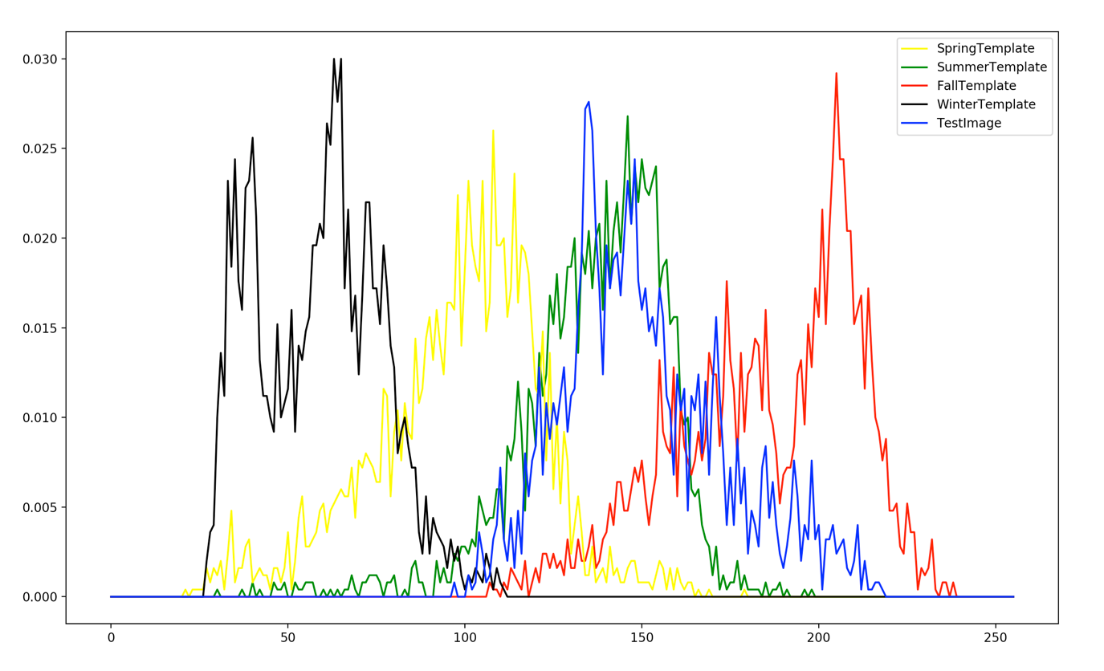

图3.16 待检测图片与四季样例的颜色概率分布曲线

在图3.15中绘制图3.13中待检测图像的颜色概率分布曲线，如图3.16所示。显然，该曲线与绿色曲线，即夏季样例的颜色概率分布曲线非常接近，这符合我们肉眼观察的结果。接着计算出该曲线与四种季节类型样例曲线的巴氏距离：

春季：0.413328848594

夏季：0.890614123091

秋季：0.761557014677

冬季：0.0175899140741

在此基础上减去样例之间的相似度，并做归一化处理，将值全部映射到[0,1]区间内，结果如下：

春季：0.0

夏季：0.74

秋季：0.44

冬季：0.0

我们把此结果看做待检测图片与四种季节类型的相似度，显然，该计算数据符合肉眼观察的规律，算法合理。

***3.4.2 基于颜色直方图和灰度均值的区域色彩相似度算法***

在3.4.1小结中，我们研究了基于颜色直方图和巴氏距离的区域色彩相似度算法，虽然该算法的结果符合肉眼观察的规律，但是该算法仍然存在很多问题。比如，在3.4.1小结中，该通过肉眼观察颜色十分接近夏季型样例的待测图片与秋季型样例仍然存在高达0.44的相似度。

观察图3.16我们可以发现，蓝色曲线（待测图片）大部分基本与绿色曲线（夏季样例）重合，二者的巴氏距离为0.890614123091，蓝色曲线的峰值部分，即代表了图片中大部分颜色的位置与红色曲线（秋季型）基本不重合，但是二者的巴氏距离也高达0.761557014677。导致这个问题的原因是在[0,100]区间内（如图3.17所示），蓝色曲线与红色曲线的高度重合。

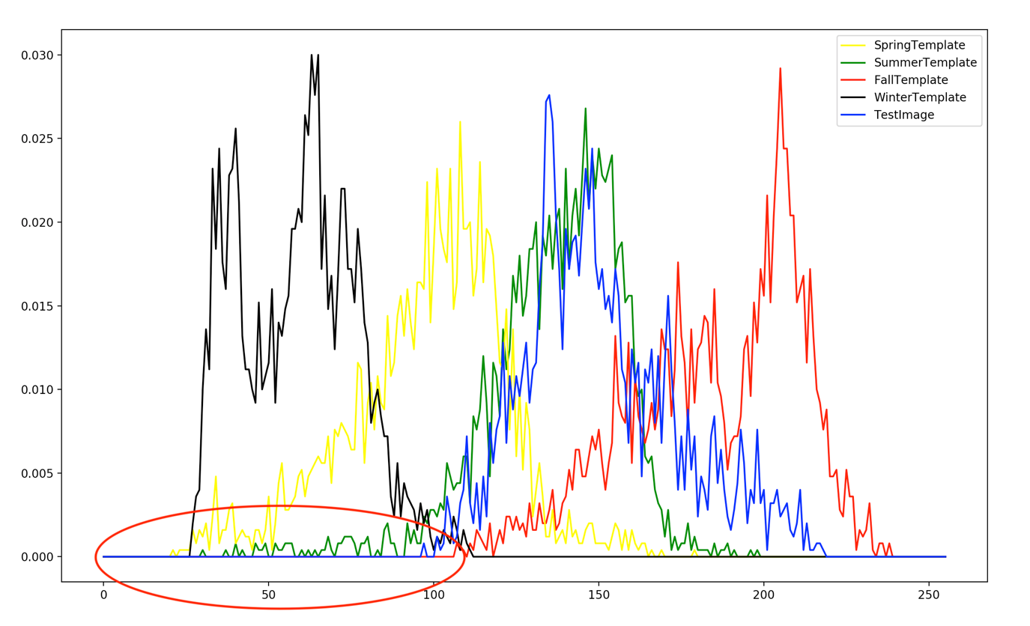

图3.17 重合区域示意图

这个区域的曲线上的点，其纵坐标基本接近零，这意味着这些灰度值所对应的点在整幅图像中几乎不存在，这些点本不应该参与相似度的运算。因此我们将3.4.1中的算法进行改进，得到基于颜色直方图和灰度均值的区域色彩相似度算法。

对于如图3.13所示的四季样例和待测试图片的切片结果来说，整张图片颜色极大程度上是被在整张图片中所占比例最大的那些像素点的颜色所影响，因此我们在计算时应该去除那些少数颜色对整张图片的影响。而对于出现次数较多的像素点，我们肉眼观察出的图片颜色是这些像素点混合而成的，也就是说这些颜色各不相同的像素点紧密堆积，混合出了我们观察到的颜色。

因此,为了比较待测图片与四张不同季节样例图片的色彩相似度，我们更新的基于颜色直方图和灰度均值的区域色彩相似度算法步骤如下：

（1）同3.4.1，将图片进行灰度和规则化处理，在同一坐标系中绘制出四张不同季节样例的颜色概率分布曲线和待测图片的颜色概率分布曲线，作一直线y=0.010，在后续步骤中只考虑此直线上方的区域，下放区域被视为无关点，抛弃。将处理后的曲线记为S(x)。

（2）定义图片的灰度均值gl_avg：

gl_avg = $\frac{xS\left(x\right)}{2500\sum_{x=1}^{n}{S\left(x\right)}}$

它是图片中出现频率大于0.010的像素点所对应的灰度值的加权平均数。它反映了整张图片的色彩，我们用它描述整张图片的色彩。

（3）定义两张图片的灰度均值差为avg_diff，它们的灰度均值分别为gl_avg1和gl_avg2,则：

avg_diff=abs(gl_avg1-gl_avg2)

计算四个样例中每相邻一对样例的avg_diff的平均值，记为tem_sim。tem_sim被视为评价为“相似”的基准值，即如果两张图片的avg_diff大于tem_sim，那么我们认为这两张图片不相似。也就是说，如果待测图片与某季节样例的avg_diff超过tem_sim，那么我们认为待测图片完全不属于这个季节，与这个季节的相似度为0。

tem_sim = $\frac{1}{3}({avg_diff}_{相邻1}+{avg_diff}_{相邻2}+av{g_diff}_{相邻3})$

（4）计算被测试图像与样例的色彩相似度avg_similar。avg_similar是1减去二者灰度均值差avg_diff与基准值tem_sim的比值。若avg_similar<0，意味着二者的灰度均值差超过了基准值，应该被认为完全不相似，此时取avg_similar=0。avg_similar的值位于[0,1]区间内，0为完全不相似，1为极度相似。这个色彩相似度被看做被测试图像与对应季节类型的相似度。

avg_similar=1-(avg_diff/tem_sim)

下面我们使用与3.4.1相同的例子来对这个算法进行测试：

（1）如图3.18，将图片进行灰度和规则化处理，在同一坐标系中绘制出四张不同季节样例的颜色概率分布曲线和待测图片的颜色概率分布曲线，作一直线y=0.010，在后续步骤中只考虑此直线上方的区域，处理后的曲线分别记为S春季(x)（黄色）、S夏季(x)（绿色）、S秋季(x)（红色）、S冬季(x)（黑色）、S待测(x)（蓝色）。

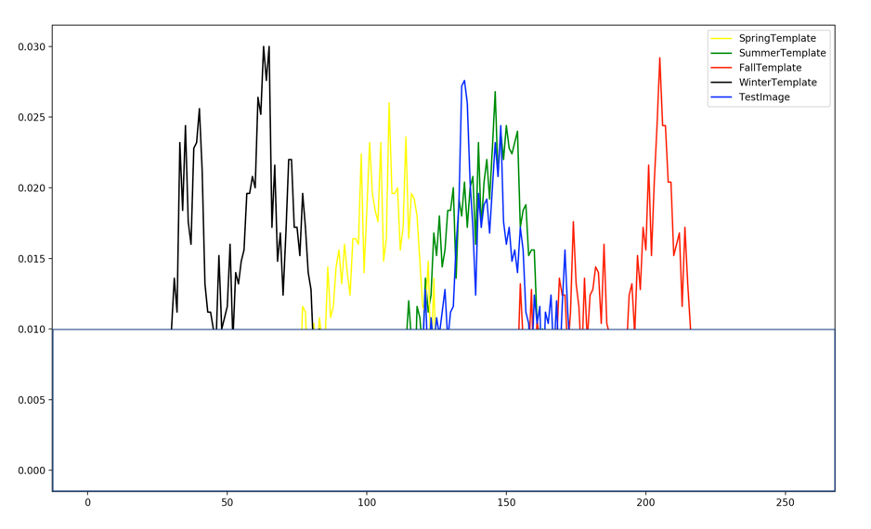

图3.18 剔除无关点

（2）分别计算图片的灰度均值gl_avg：

gl_avg（S春季(x)）：98.8005763689

gl_avg（S夏季(x)）：135.989135802

gl_avg（S秋季(x)）：186.289218851

gl_avg（S冬季(x)）：52.0245454545

gl_avg（S待测(x)）：139.550632911

（3）计算样例之间的avg_diff和tem_sim。

avg_diff（S冬季(x)、S春季(x)）：46.7760309144

avg_diff（S春季(x)、S夏季(x)）：37.1885594331

avg_diff（S夏季(x)、S秋季(x)）：50.300083049

tem_sim：44.7548911322

（4）计算被测试图像与样例的色彩相似度avg_similar，这个色彩相似度被看做被测试图像与对应季节类型的相似度。

avg_similar（S春季(x)）：0.08948372989789954

avg_similar（S夏季(x)）：0.9204221702069824

avg_similar（S秋季(x)）：0

avg_similar（S冬季(x)）：0

显然，该通过目测明显接近夏季样例的图片通过计算所得与夏季的相似度高达0.92，而与冬季、春季、秋季的相似度最高只有0.089.该结果与3.4.1算法相比较，更加符合人肉眼对颜色的主观感受及肉眼对颜色直方图的拟合程度的判断。准确度提升明显。

基于颜色直方图和灰度均值的区域色彩相似度算法被应用于本文后续内容及“四季型人”检测系统的开发。

**3.5 本章小结**

本章主要研究了四季型人的检测方法，主要包括分季节类型的数据集的构建、“四季型人”判断和归类方法的研究、面部检测和色彩相似度判断方法的研究。

首先，本章研究了根据四季色彩理论对人物分类型数据集的建立。对于人物应该归属的季节类型，大部分是由视觉上的主观感受及经验得出，不同行业、身份、审美水平的人对于相同人物的主观感受可能有差异，从而引起对该人物所属季节类型的判断差异。与此同时，根据我们的研究，国内外现有相关工作中缺乏对于“四季型人”的分类标准数据集，这使得我们的工作难以拥有相对客观的评价体系和评价指标。

其次，本章研究了如何提取不同季型人物的特点和对图片人物的归类方法，以达到区别不同季节类型人物的目的。我们选择了肤色、唇色、发色、瞳色四个指标作为评价指标，对图像人物进行归类。与此同时，我们为每个面部重点部位分别选择了四种季节类型的典型样例作为模板，从这些模板样例中提取的颜色被作为该季节类型判断的基准值，被测试图片与样例的颜色相似度被认为是该部位与样例季节类型的相似度。整张图片与四种季节类型的相似度由四个面部重点部位的相似度通过算法综合计算得出。

紧接着，本章研究了面部检测的方式及面部关键点的划分，通过切割的方式将不同面部重点区域分割开来。

最后，本章提出了两种图片色彩相似度比较的算法，分别是基于颜色直方图和巴氏距离的区域色彩相似度算法和基于颜色直方图和灰度均值的区域色彩相似度算法。本章描述了两种算法的过程、比较了两种算法的优劣，并最终选用基于颜色直方图和灰度均值的区域色彩相似度算法使用在“四季型人”检测系统中。

**第四章 检测方法在关键部位的应用**（每个部分走一遍流程，先写怎么处理全景模板，展示四个template，展示四个模板的直方图，算均值。在从库里选一个例子，给看画上关键点的图，写关键点选哪两个截出这个区域，是啥样的，为什么选这两个点截这个区域，将例子的直方图画在模板直方图上，算出相似度，符合条件，另外三个季节给例子，直接抛灰度均值和相似度数据，说也符合条件）

在第三章中，本文构建了分季节类型的数据集，介绍了“四季型人”的检测和分类方法。我们选取了皮肤、嘴唇、眉毛、瞳孔四个面部重点部位，以这些重点部位的颜色，即肤色、唇色、发色、瞳色四个指标作为评价指标，对图像人物进行归类。与此同时，我们为每个面部重点部位分别选择了四种季节类型的典型样例作为模板，从这些模板样例中提取的颜色被作为该季节类型判断的基准值，被测试图片与样例的颜色相似度被认为是该部位与样例季节类型的相似度。整张图片与四种季节类型的相似度由四个面部重点部位的相似度通过算法综合计算得出。

本章主要介绍了第三章所描述的算法在四个面部重点部位的应用过程，以及分别为每个重点部位和人物整体确定季节类型的过程。

4.1 唇部区域

嘴唇，是人脸部重要的一部分，五官之一。美丽的嘴唇，可以体现一个女人的美丽，性感，成熟，高贵，也可以表现一个男人的英俊，帅气和洒脱。嘴唇在面部占有重要位置

4.2 面部区域

4.3 眉毛区域

4.4 瞳孔区域

4.5 关键区域的综合考虑方法（给系数，为什么选这个系数的原因）

4.6 本章小结

第五章 “四季型人”检测系统的设计与实现（侧重系统实现流程！系统！不是你干了啥，按模块罗列代码 仿照面向智能手机的实时图片分享）

5.1 总体框架

5.2 系统与环境配置

5.3 面部识别模块

5.4 分区域的季型归类模块

5.5 结论计算及用户交互模块

5.6 本章小结

第六章 测试与分析

6.1 系统应用效果（走流程的测试）

6.2 在数据集上的准确度测试（找一个仿写）

6.3 发现的问题

6.4 本章小结

第七章 总结与展望

7.1 总结（扯淡）

7.2 展望（上一章发现的问题怎么解决）

参考文献

附录